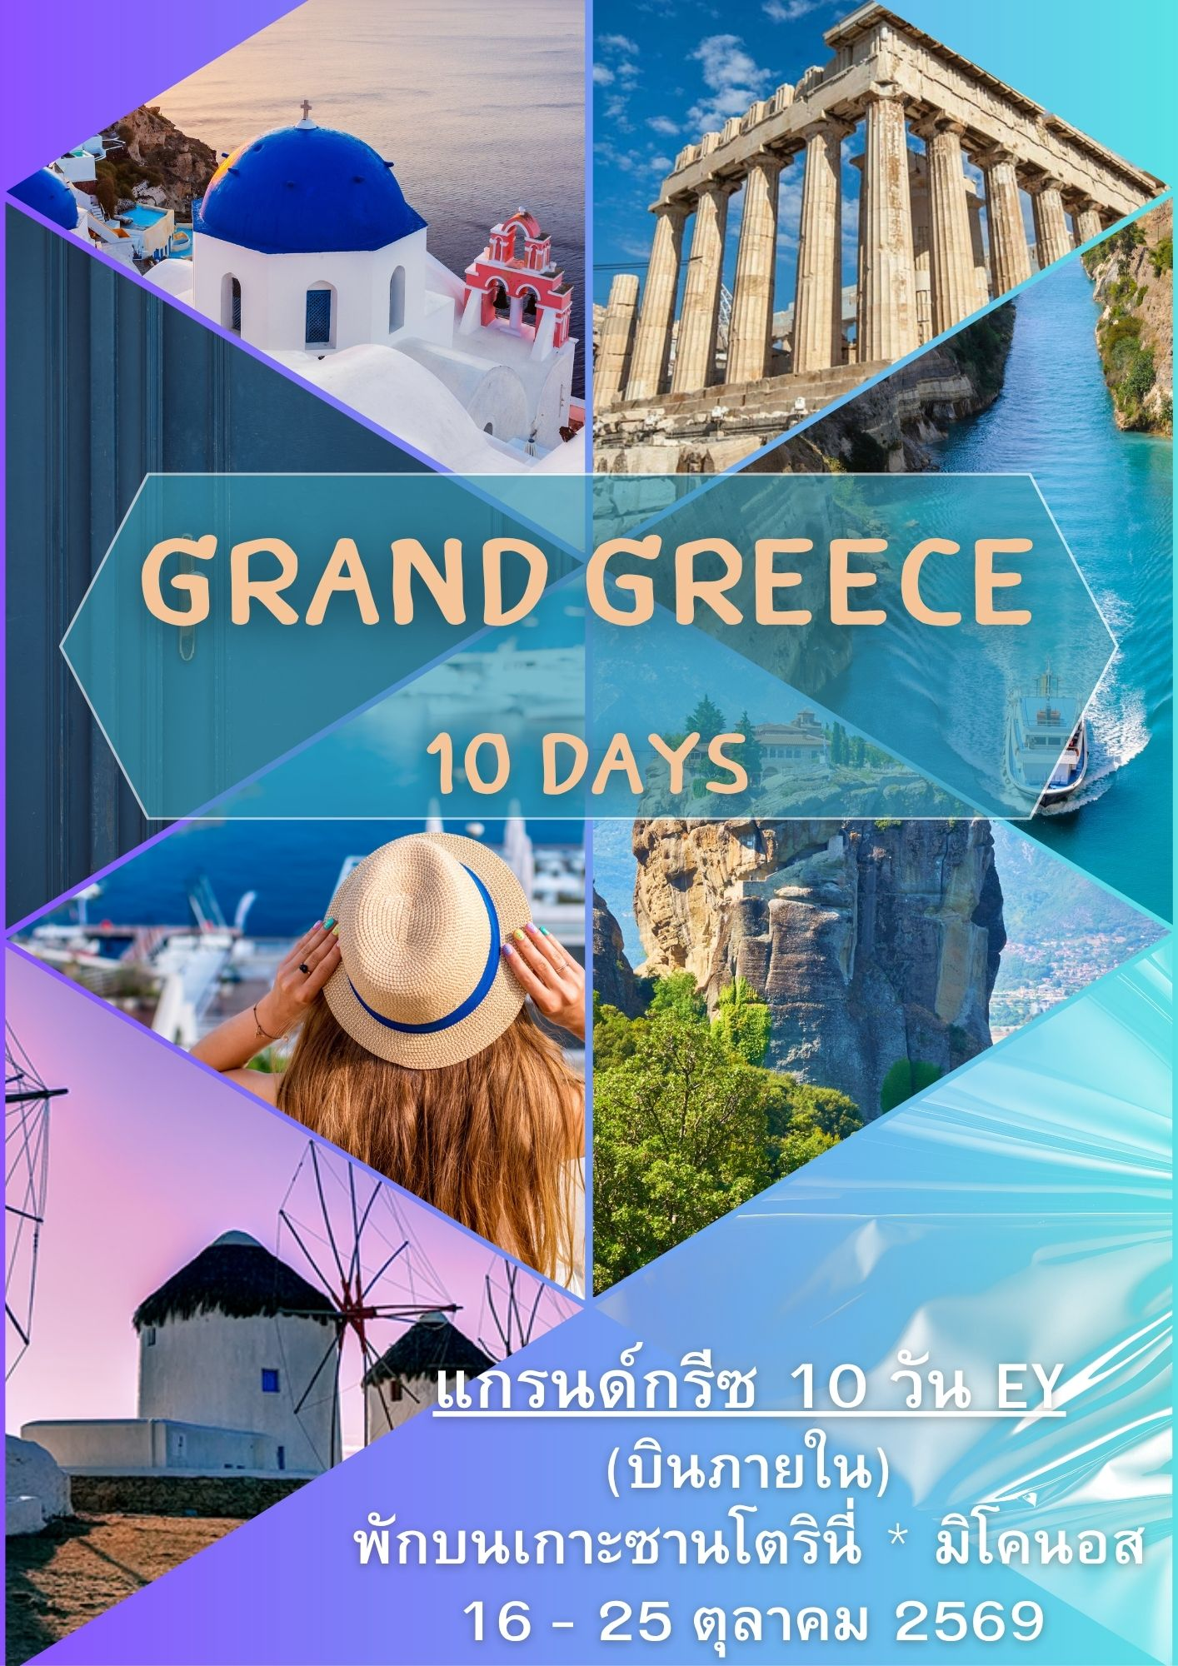

เที่ยวชมดินแดนกรีซ สัมผัสวัฒนธรรมเฮลเลนิสแบบเจาะลึก
1. บินภายในประเทศหนึ่งเที่ยวบิน...เที่ยวแบบสบายๆ
2. พักบนเกาะมิโคนอสและซานโตรินี่
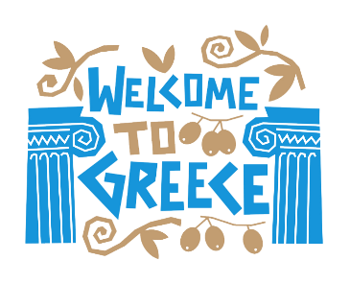
3. บริการน้ำดื่มบนรถตลอดเส้นทาง

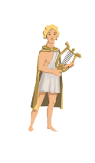

5. รวมประกันการเดินทางและประกันสุขภาพ
6. บินภายในสู่เกาะซานโตรินี่ และ กลับสู่เอเธนส์
7. ล่องเรือชมเกาะซานโตรินีพร้อมชมภูเขาไฟ
8. ทานอาหารพื้นเมืองและอาหารเอเชียรสเลิศ

วันศุกร์ ที่ 16 ต.ค. 69 (1) กรุงเทพมหานคร – ท่าอากาศยานสุวรรณภูมิ
17.00 น. สมาชิกทุกท่านพร้อมกัน ณ ท่าอากาศยานสุวรรณภูมิ อาคารผู้โดยสารขาออกระหว่างประเทศชั้น 4เคาร์เตอร์สายการบินเอธิฮัท (EY) G แถว เจ้าหน้าที่คอยดูแลเช็คสัมภาระและบัตรที่นั่งบนเครื่อง
20.45 น. ออกเดินทางสู่กรุงอาบูดาบี โดยสายการบินเอธิฮัท เที่ยวบินที่ EY421
วันเสาร์ ที่ 17 ต.ค. 69 (2) อาบูดาบี – เอเธนส์ - โบราณสถานเดลฟี
อาราโชวา – เก็บภาพเมืองเก่า – เดลฟี
00.35 น. เดินทางถึงกรุงอาบูดาบี พักเปลี่ยนเครื่อง
02.10 น. เหิรฟ้าสู่กรุงเอเธนส์ ประเทศกรีซ...โดยสายการบินเอธิฮัท เที่ยวบินที่ EY187
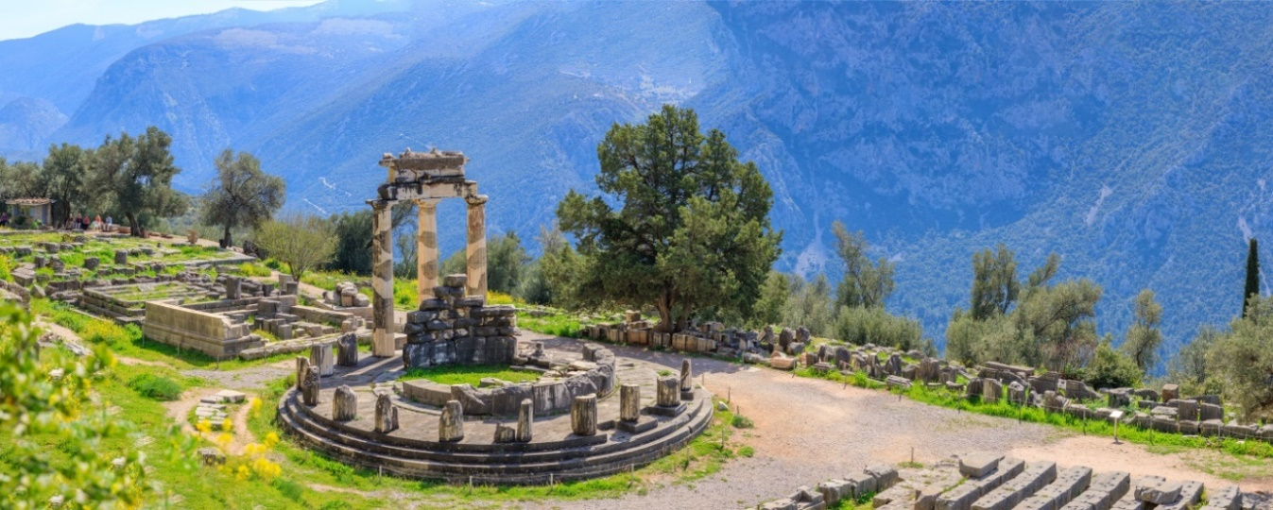
06.15 น. เดินทางถึงสนามบินนานาชาติกรุงเอเธนส์ ประเทศกรีซ หลังผ่านการตรวจคนเข้าเมืองและศุลกากรแล้ว นำท่านออกเดินทางเข้าสู่โรงแรมที่พัก นำท่านชมวิหารอพอลโล (Temple of Apollo) ซึ่งถือว่าเป็นวิหารเทพแห่งแสงสว่าง การละครและดนตรี ตั้งอยู่ บนเนินเขาพานาสซุส วิหารนี้เป็นหนึ่งในตัวแทนความศรัทธาของชาวกรีกที่มีต่อ เทพเจ้าในอดีต วิหารแห่งนี้คือที่สักการะบูชาเทพอพอลโล เทพแห่งแสงสว่างผู้ให้คำพยากรณ์โชคชะตาชีวิต อันมีผลต่อจิตใจของชาวกรีกทุกผู้ทุกนาม ชมโรงละครแห่งเดลฟี ซึ่งเปรียบเสมือนศูนย์รวมของชาวกรีกโบราณ ชมสเตเดียมแห่งเดลฟี (The Stadium) ที่คงสภาพไว้สมบูรณ์ที่สุดในกรีก ชมพิพิธภัณฑ์เดลฟี (Delphi Museum) ที่รวบรวมสิ่งของน่าสนใจหลายอย่าง อาทิ รูปปั้น นักแข่งม้า Charioteer ซึ่งเป็นรูปปั้นของนักขับรถม้าศึกที่ขึ้นชื่อลือชาในการแข่งขันกีฬาโอลิมเปียดแบบโบราณ
เที่ยง รับประทานอาหารกลางวัน ณ ภัตตาคาร
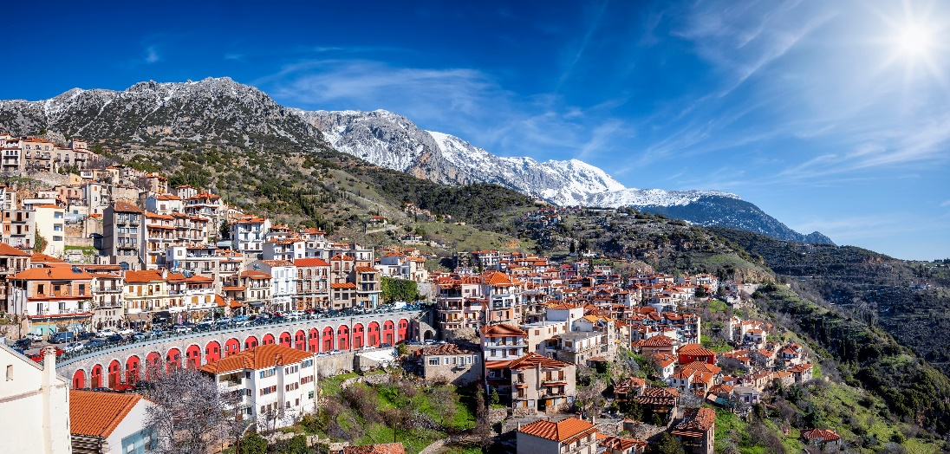
บ่าย เดินทางสู่ เมืองอะราโชวา (Arachova) เมืองเล็กๆ ทางเหนือของกรีซ ตั้งอยู่สูงจากระดับน้ำทะเลประมาณ 940 เมตร บ้านเรือนส่วนใหญ่สร้างอยู่บนเนินเขาพาร์นัสซอส (MOUNT PARNASSOS) เป็นเมืองที่มีชื่อเสียงเรื่องสิ่งทอพรม และยังเป็นเมืองที่เป็นศูนย์กลางกีฬาสกีที่มีชื่อเสียง เดินเล่นชมเมือง ถ่ายรูป หรือเลือกซื้อสินค้าพื้นเมืองของฝากตามอัธยาศัย ได้เวลาอันสมควรเดินทางสู่ เดลฟี
ค่ำ รับประทานอาหารค่ำ ณ ภัตตาคาร / เข้าสู่ที่พัก
พักที่: AMALIA DEPHI / V HOTEL DELPHI หรือที่พักระดับใกล้เคียง

วันอาทิตย์ ที่ 18 ต.ค. 69 (3) เดลฟี – คาลัมบาก้า - แมทธีโอร่า(มหาวิหารบนยอดเขา)
เช้า รับประทานอาหารเช้า ณ ห้องอาหารของโรงแรม
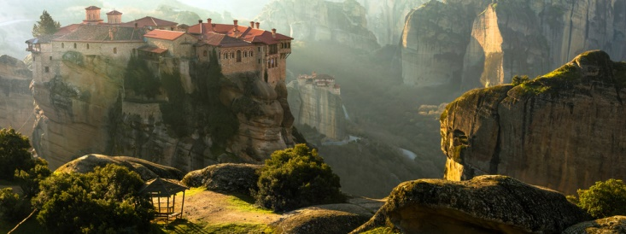
นำท่านเดินทางสู่เมืองคาลัมบากา ตั้งอยู่ในแคว้นเทสซาลี (Thessaly) ทางตอนกลางของกรีซ บรรยากาศในเมืองจะเห็นวิวหน้าผาสูงชันโอบล้อมอยู่ตลอดเวลา ย่านเมืองเก่าของ Kalambaka (หรือที่คนท้องถิ่นเรียกว่าย่าน Sopotos) เป็นพื้นที่ที่มีเสน่ห์และเต็มไปด้วยประวัติศาสตร์ ตั้งอยู่บริเวณเชิงเขาหินยักษ์ Meteora การเดินชมเมืองเก่าจะทำให้คุณได้สัมผัสบรรยากาศดั้งเดิมของกรีซที่หาไม่ได้จากย่านใจกลางเมืองสมัยใหม่
เที่ยง รับประทานอาหารกลางวัน ณ ภัตตาคาร
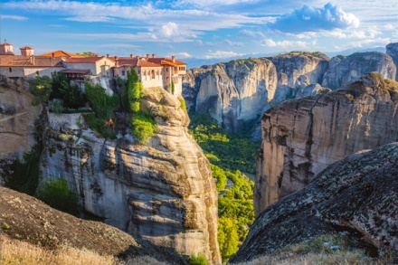
บ่าย นำท่านออกเดินทางสู่บริเวณที่หมู่บ้านแมทธีโอร่า เมืองมรดกโลก (UNESCO WORLD HERITAGE) ที่มีกลิ่นไอผสมผสานระหว่างไบแซนไทน์และโรมัน จนได้รับการขึ้นทะเบียนเป็นมรดกโลกในปี ค.ศ.1988 นําท่านชม “Rocks In The Air” หรือโขดหินแห่งนภากาศ ซึ่งถือว่าเป็นเขตมหัศจรรย์แห่งหนึ่งของโลกด้วยภูมิทัศน์ที่แปลกตาคล้ายแท่งหินที่เกิดจากการโผล่ทะลุขึ้นมาของภูเขาหินทราย อายุกว่า 30 ล้านปีจนมีผู้ศรัทธาที่แสวงหาความปลีกวิเวกได้ไต่ผาขึ้นมาเพื่อสร้างวิหารและสํานักสงฆ์เพื่อปฎิบัติธรรม โดยสํานักสงฆ์แห่งแรก สร้างโดยบาทหลวง Athanasios ตั้งแต่ปี 1,336 บนความสูงถึง 534 เมตรหลังจากนั้นได้มีการก่อสร้างสํานักสงฆ์ ต่างๆ ตามกันมาถึง 24 แห่ง ไกด์ท้องถิ่นจะนำท่านเข้าชมภายใน วิหาร Holy Monastery of Great Meteoron(ต้องเดินขึ้นบันไดประมาณ 150 ขั้น) เป็นวิหารที่ใหญ่และเก่าแก่ที่สุด ในบริเวณ Meteora ตัววิหารเริ่มสร้างโดยนักบุญอธานาซิออส (Saint Athanasios) ในปี ค.ศ.1350 ตัววิหารตั้งอยู่บนยอดเขาเสมือนแขวนอยู่ในอากาศ (Meteoro = suspended in the air) ภายในวิหารมีงานศิลปะมากมาย ทั้งภาพปูนเปียก(Fresco) และรูปเคารพ(Icon) ที่ทำจากไม้ วิวทิวทัศน์จากด้านบนวิหารสวยงาม สุดแสนประทับใจและวิหาร Monaster of Varlaam (รถทัวร์สามารถจอดส่งได้บริเวณหน้าวิหาร) ซึ่งเป็นโบสถ์สําคัญ สร้างขึ้นในค.ศ.1517 มีภาพวาดจิตรกรรมฝาพนังโดย Franco Catellano ที่นี้ยังคงอนุรักษ์การขนของโดยกระเช้าที่มีสามารถรอกชักข้ามเขาทั้ง 2 ฝั่งอันเป็นสิ่งก่อสร้างที่ยังคง เป็นปริศนาและน่าทึ่งในความสามารถของคนโบราณถ่ายรูปกับวิหารที่ตั้งสง่าอยูบนยอดเขาอันเป็นภาพที่จะประทับใจตราบนานเท่านาน *** หมายเหตุ สถานที่เข้าชมอาจมีการเปลี่ยนแปลง หากมีพิธีกรรมทางศาสนา ***
ค่ำ รับประทานอาหารค่ำ ณ ภัตตาคาร / เข้าสู่ที่พัก
พักที่: MATHEORA KATSARAKI HOTEL / DIVANI HOTEL หรือที่พักระดับใกล้เคียง

วันจันทร์ ที่ 19 ต.ค. 69 (4) คาลัมบากา – คลองคอรินท์ – เอเธนส์
เช้า รับประทานอาหารเช้า ณ ห้องอาหารของโรงแรม
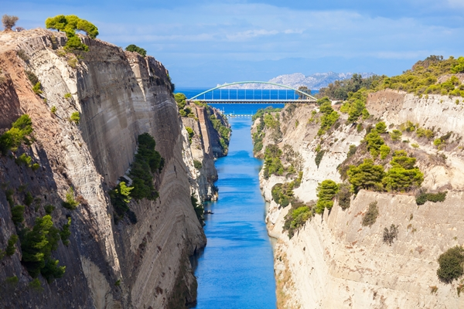
จากนั้นเดินทางต่อสู่คอรินท์ (Corinth) นำท่านชมคอคอดคอรินท์ (Isthmus of Corinth) เป็นผืนดินแคบ ๆ ซึ่งเชื่อมระหว่างเพโลพอนนีสและส่วนที่เหลือของกรีซแผ่นดินใหญ่ ใกล้กับเมืองคอรินท์ มีอาณาเขตติดต่อกับอ่าวคอรินท์ทางตะวันตก และอ่าวซาโรนิกทางตะวันออก นับตั้งแต่ ค.ศ. 1893 คลองคอรินท์ได้ตัดผ่านคอคอดกว้าง 6.3 กิโลเมตร ซึ่งทำให้เพโลพอนนีสกลายสภาพเป็นเกาะปัจจุบัน สะพานถนนสองแห่ง สะพานทางรถไฟสองแห่ง และสะพานที่สามารถแช่น้ำได้อีกสอง
แห่งที่ปลายสุดทางสองด้านของคลองซึ่งเชื่อมต่อกับคอคอดฝั่งที่เป็นกรีซแผ่นดินใหญ่กับฝั่งเพโลพอนนีส ซึ่งคลองนี้ช่วยย่นระยะการเดินเรือได้อย่างมาก
เที่ยง รับประทานอาหารกลางวัน ณ ภัตตาคาร
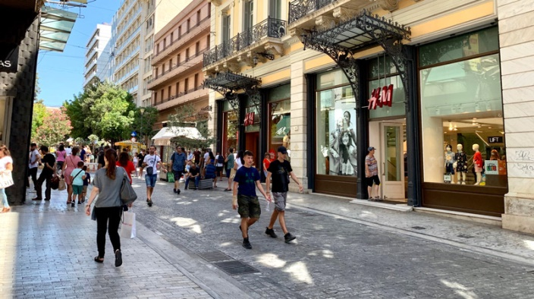
บ่าย จากนั้นนำท่านออกเดินทางสู่เมืองเอเธนส์ (Athens) นำท่านช้อปปิ้งย่านซินตักม่า (Syntagma) หรือจัตุรัสรัฐสภา ท่านสามารถเก็บภาพความสวยงามของตัวอาคารและวิวจากบริเวณนี้ รวมถึงการเปลี่ยนเวรของทหาร ที่เป็นเอกลักษณ์เฉพาะตัว มีเวลาให้ท่านเลือกซื้อสินค้า แบรนด์เนมต่างๆ ในบริเวณนี้ อาทิเช่น Louis Vuitton, Gucci, NIKI, Adidas, PRADA, และอื่นๆอีกมากมาย ชมบ่ายเมืองเก่าที่สุดในเอเธนส์ “พลักก้า” ย่านช้อปปิ้งเก่าแก่บริเวณเชิงเขาอโครโปลิส อิสระให้ท่าน เที่ยวซอกแซกในแหล่งรวมนักท่องเที่ยวทั่วทุกมุมโลก ถนนหนทางตรอกซอกซอยเต็มไปด้วยร้านค้า บาร์ ภัตตาคาร คึกคักพลุกพล่านไปด้วยผู้คน และย่าน จัสตุรัสโมนาสติรากิ (Monastiraki) เป็นประตูสู่ตลาดนัด ซึ่งเป็นตลาดของเก่ากลางแจ้งที่จัดขึ้นทุกวันอาทิตย์ ด้านหนึ่งมี มัสยิด ซิสตาราคิส จากยุคออตโตมัน (Tzistarakis) และอีกด้านหนึ่งเป็นโบสถ์ออร์โธดอกซ์ ของพระแม่มารี ปันตานาสซา (Dormition of the Virgin Mary of Athens) เสาหลักของห้องสมุด Hadrian's Library ซึ่งสร้างขึ้นในศตวรรษที่ 2 ในบริเวณใกล้เคียงเชิญท่านช้อปปิ้งของฝาก ของที่ระลึกมากมาย ไม่ว่าจะเป็นประเภทงานหัตถกรรม และงานประติมากรรมที่เกี่ยวกับเทพเจ้าของกรีก หรือจะเป็นสินค้าพวกจิวเวลรี่ และรวมถึง ของเก่าสำหรับนักสะสมก็หาได้ที่นี่ในราคาย่อมเยา
ค่ำ รับประทานอาหารค่ำ ณ ภัตตาคาร พิเศษ รับประทานอาหารพร้อมชมวิวมหานครเอเธนส์จากบนยอดเขา
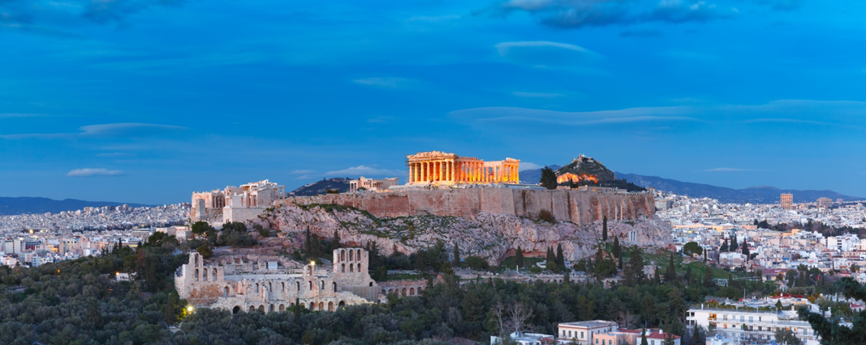
พักที่: ZAFOLIA HOTEL ATHENS หรือที่พักระดับใกล้เคียง

วันอังคาร ที่ 20 ต.ค. 69 (5) เอเธนส์ – นั่งเรือเฟอรรี่ สู่ เกาะมิโครนอส – ชมเมืองมิโครนอส
เช้า รับประทานอาหารเช้า แบบกล่อง
xx.xx ออกเดินทางสู่เกาะมิโครนอส โดยเรือเฟอร์รี่ Ferry Speed Boat
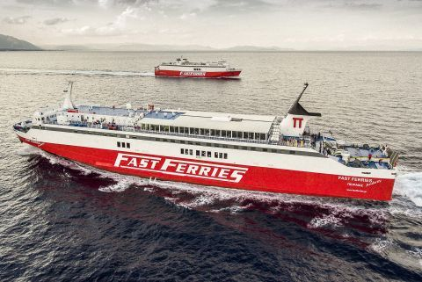
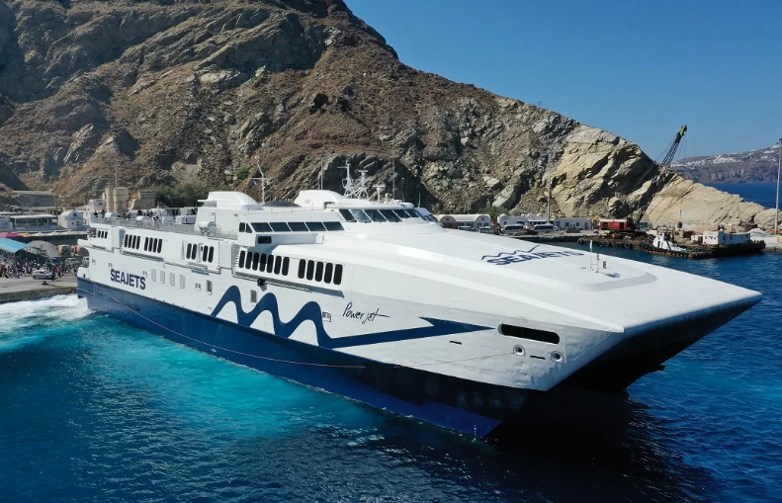
xx.xx เดินทางถึง เกาะไมโครนอส (Mykonos) นำท่านเดินทางเข้าสู่ตัวเมือง
เที่ยง รับประทานอาหารกลางวัน ณ ภัตตาคาร
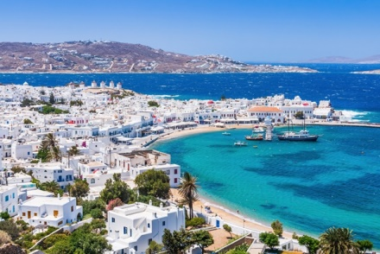
บ่าย หลังอาหารชมเกาะมิโครนอส หรือ เวนิสน้อย “Little Venice” จุดที่ถูกถ่ายภาพมากที่สุดริมทะเลอีเจียน มหัศจรรย์กับกังหันลม “Wind Mills” หรือกังหันกลางทะเล ที่เรียกกันว่า “Kato Myloi” ในอดีตที่มีมากว่า 20 อันปัจจุบันเหลือเพียง 7 อันเท่านั้น จากนั้นชมย่าน “Chora” หรือย่าน Old Town ที่มีความงดงามประกอบด้วยบ้านเรือนสีขาวทุกหลัง ตัดกับโบสถ์และท้องฟ้าระเบียงดอกไม้ที่รายรอบด้วยกลุ่มเรือหลากสีสันอัน เป็นภาพพื้นเมืองที่หาชมได้ยาก อิสระให้ท่านได้ช้อปปิ้ง หรือพักผ่อนแบบกรีก จิบกาแฟรสเข้มคู่กับวัฟเฟิลหรือไอศกรีม Home Made ของแท้ที่แสนอร่อยริมทะเล
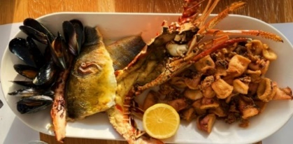
ค่ำ รับประทานอาหารค่ำ ณ ภัตตาคาร เมนูพิเศษ MIXED GRILLED SEAFOOD (ล๊อบสเตอร์ หมึกคารามารี หอย ปลา) เสิร์ฟพร้อมไวน์ขาวรสเลิศ
พักที่: SAN ANTONIO SUMMER LAND หรือที่พักระดับใกล้เคียง

วันพุธ ที่ 21 ต.ค. 69 (6) มิโครนอส - นั่งเรือสู่เกาะซานโตรินี – ชมเกาะซานโตรินี
เช้า รับประทานอาหารเช้า ณ โรงแรมที่พัก
..... น. เดินทางสู่ เกาะซานโตรินีโดย Ferry Speed Boat
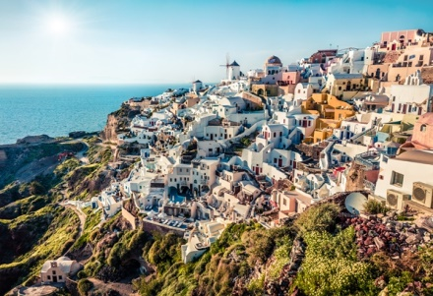
..... น. เรือเทียบท่าที่ เกาะซานโตรินี่ (Santorini Island)เดินทางถึงเกาะซานโตรินี่ นำท่านเดินทางท่องเที่ยวเกาะในฝันของหลายคนที่ผู้คนทั่วโลก ต่าง ใฝ่ฝันจะได้มาเยือนสักครั้งหนึ่ง มีความงดงามดุจราชินีแห่งหมู่เกาะไคคลาเดส ได้รับการยกย่องให้เป็น “ราชินีแห่งเมดิเตอร์เรเนียน” ถือเป็นหัวใจของเกาะทั้งหลายในกรีซ
เที่ยง รับประทานอาหารกลางวัน ณ ภัตตาคาร
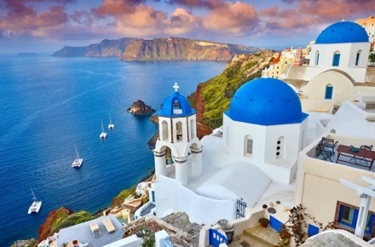
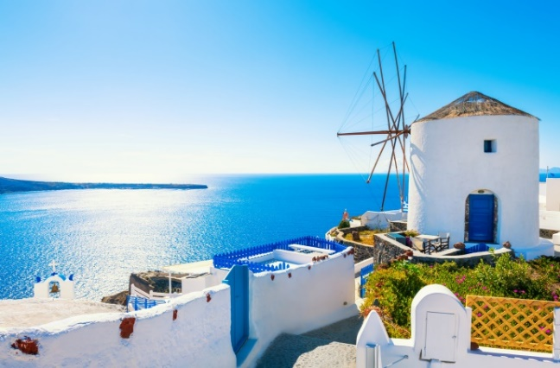
บ่าย ชมหมู่บ้าน Pyrgod ซึ่งตั้งอยู่ห่างจากฟิร่าไปทางตะวันออกเฉียงใต้ประมาณ 8 กิโลเมตร เป็นหมู่บ้านชาวประมงที่มีชื่อเสียง มีประชากรประมาณ 500 คน ตัวหมู่บ้านตั้งอยู่บนเชิงหน้าผา พร้อมวิวทิวทัศน์เบื้องล่างอัน ท่านจะเห็นวิวความสวยงามของหาดเพอร์ริสซา (Perrissa Beach) หรือหาดทรายดำ (Black Beach) ที่ชายหาดเป็น ทรายสีดำสนิทจากเถ้าลาวาของ ภูเขาไฟที่เคยระเบิดมาหลายครั้งในอดีต นอกจากนี้ท่านจะได้เพลิดเพลินกับทีศนียภาพของหาดทรายสีดำตัดน้ำทะเลสีฟ้าที่เรียกว่า (Kamari Beach) ที่พบได้ที่นี่แห่งเดียว และร้านค้า 2 ข้างทางตามตรอกในหมู่บ้านดูน่ารักสบายตา เดินทางสู่ทางเหนือของเกาะเพื่อชม หมู่บ้านเอีย (Oia Village) ที่ได้ชื่อว่าสวยที่สุดของเกาะนี้ เป็นศูนย์กลางการค้าที่เก่าแก่ ภายในหมู่บ้านเป็นตรอกซอกซอยเล็กๆ ที่สามารถเดินชมวิวหรือเลือกซื้อสินค้างานฝีมือมากมาย
ค่ำ รับประทานอาหารค่ำ ณ ภัตตาคาร
พักที่: EL GRECO HOTEL หรือที่พักระดับใกล้เคียง
วันพฤหัสฯ ที่ 22 ต.ค. 69 (7) เกาะซานโตรินี่ – เมืองฟีร่า – กระเช้า ฟีร่า
ล่องเรือภูเขาไฟ – ชมวิวความสวยงาม
เช้า รับประทานอาหารเช้า ณ โรงแรมที่พัก
นำท่านเดินทางขึ้นสู่หน้าผาโดย CABLE CAR สู่ เมืองฟิรา (FIRA TOWN) เมืองหลวงของเกาะซานโตรินี่ ศูนย์กลางความทันสมัยของเกาะ ซึ่งสร้างขึ้นใหม่ในศตวรรษที่ 19 แทนศูนย์กลางเก่าที่โดนแผ่นดินไหวทำลาย มีความสวยงามของบ้านที่เป็นสีขาวและฟ้าน้ำทะเล นำท่านชมเมืองฟิร่า กับ สถาปัตยกรรม การก่อสร้าง ลานระเบียง และสีสันของอาคารบ้านเรือน ถนนเล็กๆที่เต็มไปด้วยร้านค้า ร้านอาหารต่างๆ ตั้งตระหง่านเรียงรายไปตามผาสูง ชมความสวยงามของบ้านที่เป็นสีขาว และฟ้าน้ำทะเลชมย่านการค้าของเมืองฟิราให้ท่านได้พักผ่อนอย่างแท้จริงกับบรรยากาศของเกาะสวรรค์แห่งนี้ เลือกซื้อสินค้าพื้นเมืองและของที่ระลึกมากมาย
เที่ยง รับประทานอาหารกลางวัน ณ ภั ตตาคาร
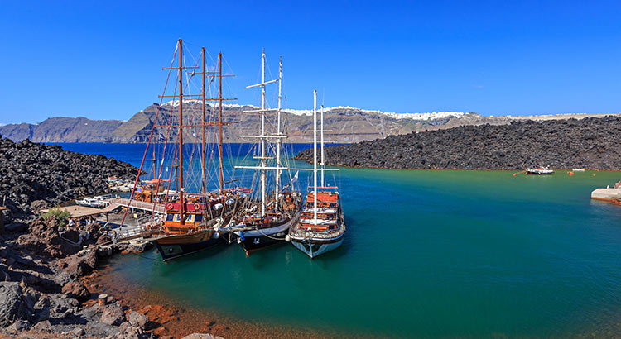
บ่าย จากนั้นนำท่านสัมผัสประสบการณ์การ ล่องเรือพื้นเมืองล่องทะเลไปสู่ “NEW KAMENI VOLCANO” เกาะที่เกิดจากการระเบิดของภูเขาไฟโดยที่ท่านได้มีโอกาสสัมผัสปากปล่องภูเขาไฟอย่างใกล้ชิดจนสามารถรู้สึกถึงความร้อนตามก้อนหินต่างๆ ที่ยังมีควันระอุอยู่จากนั้นล่องเรือสู่ “HOT SPRINGS” (หากต้องการลงไปสัมผัสกับอุณหภูมิควรเตรียมผ้าเช็ดตัวและชุดว่ายน้ำไปด้วย) ให้เวลาท่านคลายความเหน็ด เหนื่อยแบบสปาธรรมชาติที่เดียวในโลก ที่ทำให้ท่านสดชื่นและกระปรี้กระเปร่า กับอุณหภูมิของน้ำอุ่น นำท่านเดินทางกลับถึงท่าเรือ
.....น. ออกเดินทางสู่กรุงเอเธนส์โดยสายการบิน
.....น. เดินทางถึงกรุงเอเธนส์ นำท่านเข้าสู่โรงแรมที่พัก
ค่ำ รับประทานอาหารค่ำ ณ ภัตตาคาร / เข้าสู่ที่พัก
พักที่: ZAFOLIA HOTEL ATHENS หรือที่พักระดับใกล้เคียง

วันศุกร์ ที่ 23 ต.ค. 69 (8) กรุงเอเธนส์ – โบราณสถาน ฮะโครโพลิส (UNESCO)
มหาวิหาร พาเธนอน – แหลมซูเนียน – มหาวิหารโพไซดอน
เช้า รับประทานอาหารเช้า ณ โรงแรมที่พัก
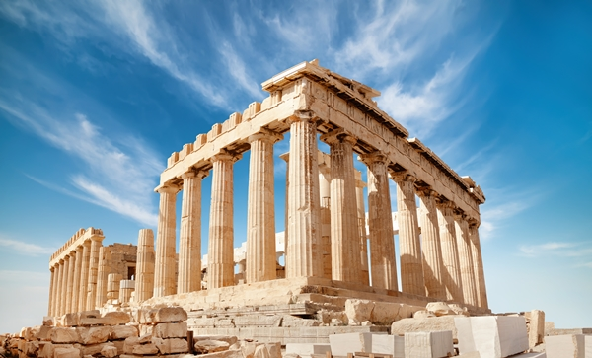
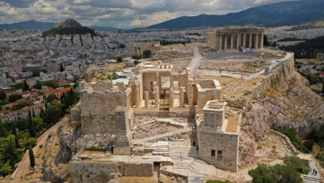
หลังอาหารนำท่านเข้าชม อะโครโปลิส (Acropolis) ซึ่งตั้งอยู่บนยอดเขาที่สูงเด่นในกรุงเอเธนส์ สถานที่สำคัญในประวัติศาสตร์ของประเทศกรีซ ชมวิหารโพรไพเลีย (Propylaea) ที่สร้างขึ้นเพื่อบูชาเทพโพไซดอน และเทพีอะธีน่า ชมวิหาร Temple of Athena Nike สร้างขึ้นเพื่อบู ชาเทพีอธีนาในปาง Nike (Nike เป็นภาษากรีกแปลว่าชนะ) ชมวิหารพาเธนอน (The Parthenon) เป็น วิหารที่สร้างขึ้นเพื่อบูชาเทพเจ้าเอธีนา สร้างเมื่อปี 447 - 432 ก่อนคริสต์กาล วิหารแห่งนี้สร้างด้วยหินอ่อนทั้งหมด ความโดดเด่นของวิหารแห่งนี้อยู่ที่เสาแบบดอริก ด้านหน้า 8 ต้น และด้านข้าง 18 ต้น รองรับมุ มจั่วต่าง ๆได้อย่างกลมกลืน สถาปัตยกรรมที่งดงามและสมบูรณ์ที่สุดในยุค 2,500 กว่าปีก่อน ชม วิหารอีเรคธีอุม (Erechtheion) เพื่อเป็น อนุสาวรีย์แห่งอีเรคธีอุม ในเทพนิยายกรีกเมื่อสงครามเพลอปปอนเนเซียมีรูปแกะสลักหญิงสาว 6 คน ถูกลงโทษ ให้กลายเป็นเสาหินค้ำยันวิหาร นอกจากนี้ยังคงมีสิ่งก่อสร้างที่เป็นสาธารณะ อาทิ โรงละคร หรือ โอเดียน, แท่นบูชาเทพเจ้าซุสที่เพอกามุม, อะกอรา หรือย่านชุมชนเช่นเดียวกับตลาด, สนามกีฬากลางแจ้ง ที่จะทำให้ท่านได้กับความยิ่งใหญ่ของชาวกรีกโบราณ
เที่ยง รับประทานอาหารกลางวัน ณ ภัตตาคาร

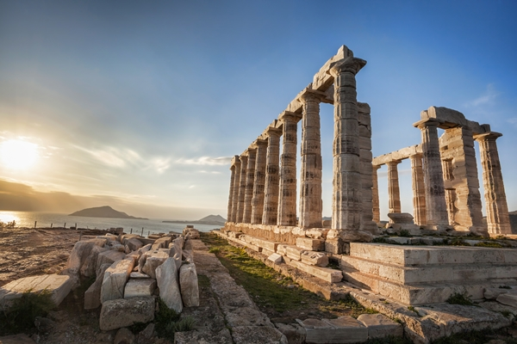
บ่าย หลังอาหารออกเดินทางสู่แหลมซูเนี่ยน ตั้งอยู่ในเขตอ่าวซาโรนิค ตลอดริมฝั่งข้างทางท่านได้สัมผัสกับบรรยากาศริมชายหาดกายฟาด้า ซึ่ง เป็นแหล่งท่องเที่ยวทางทะเลทางตอนใต้ของแหลมซูเนี่ยน ที่นี่เป็นที่ตั้งของวิหารของเทพโพไซดอน เป็นเทพเจ้าแห่งท้องทะเล ซึ่งชาวกรีกเชื่อว่าเป็นเทพเจ้า ที่คอยปกป้องพิทักษ์มหาสมุทรทั้งหมดบนโลกใบนี้ สัมผัสสถาปัตยกรรมที่ยิ่ง ใหญ่ของกรีกโบราณถ่ายภาพบรรยากาศ และความประทับใจบนยอดเขาของแหลมซูเนี่ยน ได้เวลาเดินทางกลับสู่กรุงเอเธนส์
ค่ำ รับประทานอาหารค่ำ ณ ภัตตาคาร
พักที่: ZAFOLIA HOTEL ATHENS หรือที่พักระดับใกล้เคียง

วันเสาร์ ที่ 24 ต.ค. 69 (9) ผ่านชมวิวเมืองเอเธนส์ - สนามบิน
เช้า รับประทานอาหารเช้า ณ โรงแรมที่พัก
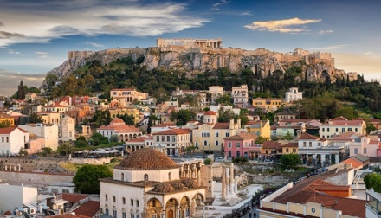
นำท่านนั่งรถชมเมือง ผ่านชม รัฐสภา ซึ่งจะมีทหารใส่ชุดแบบพื้นเมืองเฝ้าอยู่และจะมีการเปลี่ยนเวรยามทุกๆ ชั่วโมง, พระราชวังหลวงที่ปัจจุบันเป็นที่พำนักของประธานาธิบดี, โรงละครแห่งชาติ, สนามกีฬาแพนเอเธียเนียน สนามหินอ่อนรูปเกือกม้าที่สร้างโดยจักรพรรดิเฮรอด อัตติคุส ใน ค.ศ.143 และบูรณะใหม่ใน ปี ค.ศ.1896 เพื่อใช้เป็นทีจัดการแข่งขันกีฬาโอลิมปิกสมัยใหม่ตามอัธยาศัย ได้เวลาสมควรนำท่านออกเดินทางสู่สนามบิน...นำท่านเช็คอินและทำ TAX REFUNED
13.50 ออกเดินทางสู่กรุงเทพฯโดยสายการบินเอธิฮัท เที่ยวบินที่ EY190
19.35 เดินทางถึงกรุงอาบูดาบี (แวะพักเปลี่ยนเครื่อง)
21.10 เหิรฟ้าสู่กรุงเทพฯโดยสายการบินเอธิฮัท เที่ยวบินที่ EY402
วันอาทิตย์ ที่ 25 ต.ค. 69 (10) เอเธนส์ – อาบูดาบี – กรุงเทพฯ
06.45 เดินทางถึงท่าอากาศยานสุวรรณภูมิ / โดยสวัสดิภาพพร้อมความประทับใจ

**********************************************************

อัตราค่าบริการ รวมค่าทิปพนักงานขับรถ * ไกด์ท้องถิ่น * วีซ่ากรีซ
กำหนดการเดินทาง | ผู้ใหญ่  พักห้องละ 2 ท่าน | เด็กอายุต่ำกว่า 12 ปี  พักกับผู้ใหญ่ 1 ท่าน | เด็กอายุต่ำกว่า 12 ปี  พักกับผู้ใหญ่ 2 ท่าน (เสริมเตียง) | พักเดี่ยว
16 – 25 ต.ค. 69 | 129,900 | 129,900 | 129,900 | 25,900
*** ท่านที่ต้องการที่นั่งตั๋วชั้นธุรกิจกรุณาติดต่อสอบถามราคาจากเจ้าหน้าที่ฝ่ายขาย ***

อัตราค่าบริการนี้รวม
- ค่าตั๋วเครื่องบินไป-กลับ กรุงเทพฯ-เอเธนส์ // เอเธนส์-กรุงเทพฯ (หรือสลับเมืองลงก่อนหลัง)
- ค่าตั๋วเครื่องบินภายใน ซานโตรินี่ – เอเธนส์
- ค่าเรือเฟอร์รี่ เอเธนส์ - มิโครนอส - ซานโตรินี
- ค่ารถปรับอากาศนำเที่ยวตามระบุไว้ในรายการ พร้อมคนขับรถที่ชำนาญเส้นทาง กฎหมายในยุโรปไม่อนุญาตให้คนขับรถเกิน 12ช.ม./วัน
- โรงแรมที่พักตามระบุหรือเทียบเท่าในระดับเดียวกัน โรงแรมส่วนใหญ่ในยุโรปจะไม่มีเครื่องปรับอากาศ เนื่องจากอยู่ในแถบที่มีอุณหภูมิต่ำและราคาโรงแรมจะปรับขึ้น 3-4 เท่าตัว หากวันเข้าพักตรงกับงานเทศกาลหรือการประชุมต่างๆ อันเป็นผลที่ทำให้ต้องมีการปรับเปลี่ยนย้ายเมือง โดยคำนึงถึงความเหมาะสมเป็นหลัก
- ค่าอาหารที่ระบุในรายการ ให้ท่านได้เลิศรสกับอาหารท้องถิ่นในแต่ละประเทศ
- ค่าบริการนำทัวร์โดยหัวหน้าทัวร์ผู้มีประสบการณ์นำเที่ยวให้ความรู้ และคอยดูแลอำนวยความสะดวกตลอดการเดินทาง
- ค่าประกันสุขภาพและอุบัติเหตุในการเดินทางวงเงินท่านละ 1,000,000 บาท
- ค่าน้ำดื่มบริการบนรถโค้ช วันละ 1 ขวด / ท่าน
- ค่าฝากกระเป๋า ณ เมืองเธนส์ จำนวน 2 คืน
- ค่าทิป บริกร, ไกด์ท้องถิ่นตลอดทั้งเส้นทาง
- ค่าธรรมเนียมในการยื่นวีซ่ากรีซ (เชงเก้น) (ใช้เวลาในการดำเนินการ 25 วันไม่รวมวันหยุดเสาร์อาทิตย์)
อัตราค่าบริการนี้ไม่รวม
- ค่าภาษีมูลค่าเพิ่ม 7 % และค่าภาษีหัก ณ ที่จ่าย 3 %
- ค่าใช้จ่ายส่วนตัว อาทิ ค่าโทรศัพท์, ค่าซักรีด, ค่าเครื่องดื่มและอาหารนอกเหนือจากที่ระบุในรายการ
- ค่าผกผันของภาษีน้ำมันที่ทางสายการบินแจ้งเปลี่ยนแปลงกะทันหัน
- ค่าทิปหัวหน้าทัวร์ โดยเฉลี่ย 100 บาท / ท่าน / วัน (หากท่านประทับใจในการเดินทาง)
- ค่าทิปพนักงานขับรถ ท่านละ 3 ยูโร ต่อ วัน / 8 วัน (24 ยูโร)

เงื่อนไขการสำรองที่นั่ง และการชำระเงิน
- กรุณาจองล่วงหน้าพร้อมชำระงวดแรก 80,000 บาท ก่อนการเดินทาง พร้อมแฟกซ์สำเนาหน้าหนังสือเดินทาง
Passport มายังบริษัท และค่าใช้จ่ายส่วนที่เหลือกรุณาชำระก่อนการเดินทางไม่น้อยกว่า 20 วัน มิฉะนั้นจะถือว่าท่านยกเลิกการเดินทาง
- บริษัทฯ ขอสงวนสิทธิ์ยกเลิกการเดินทางก่อนล่วงหน้า 10 วัน ซึ่งจะเกิดขึ้นได้ก็ต่อเมื่อไม่สามารถทำกรุ๊ปได้
อย่างน้อย 20 ท่าน และหรือ ผู้ร่วมเดินทางในคณะไม่สามารถผ่านการพิจารณาวีซ่าได้ครบ 20 ท่าน ซึ่งในกรณีนี้ ทางบริษัทฯ ยินดีคืนเงินให้ทั้งหมดหักค่าธรรมเนียมวีซ่า หรือจัดหาคณะทัวร์อื่นให้ ถ้าท่านต้องการ
- บริษัทฯ ขอสงวนสิทธิ์ที่จะเปลี่ยนแปลงรายละเอียดบางประการในทัวร์นี้ เมื่อเกิดเหตุจำเป็น สุดวิสัย จนไม่อาจ
แก้ไขได้ และจะไม่รับผิดชอบใดๆ ในกรณีที่สูญหาย สูญเสียหรือได้รับบาดเจ็บ ที่นอกเหนือความ รับผิดชอบของหัวหน้าทัวร์และเหตุสุดวิสัยบางประการเช่น การนัดหยุดงาน ภัยธรรมชาติ การจลาจล ต่างๆ
- เนื่องจากรายการทัวร์นี้เป็นแบบเหมาจ่ายเบ็ดเสร็จ หากท่านสละสิทธิ์การใช้บริการใดๆตามรายการ หรือถูก
ปฏิเสธการเข้า และออกประเทศไม่ว่าในกรณีใดก็ตาม บริษัทฯ ขอสงวนสิทธิ์ไม่คืนเงินในทุกกรณี
- เมื่อท่านได้ชำระเงินมัดจำหรือทั้งหมด ไม่ว่าจะเป็นการชำระผ่านตัวแทนของบริษัทฯ หรือชำระโดยตรงกับทางบริษัทฯ ทางบริษัทฯ จะขอถือว่าท่านรับทราบและยอมรับในเงื่อนไขต่างๆของบริษัทฯ ที่ได้ระบุไว้โดยทั้งหมด
หมายเหตุ
- บริษัทฯ จะทำการยื่นวีซ่าของท่านก็ต่อเมื่อในคณะมีผู้สำรองที่นั่งครบ 15 ท่าน และได้รับคิวการตอบรับจากทาง
สถานทูต เนื่องจากบริษัทฯ จะต้องใช้เอกสารต่างๆที่เป็นกรุ๊ปในการยื่นวีซ่า อาทิ ตั๋วเครี่องบิน ห้องพักที่
คอนเฟิร์ม มาจากทางยุโรป ประกันการเดินทาง ฯลฯ ทางท่านจะต้องรอให้คณะครบ 15 ท่าน จึงจะสามารถยื่นวีซ่าให้กับทางท่านได้อย่างถูกต้อง
- หากในช่วงที่ท่านเดินทางคิววีซ่ากรุ๊ปในการยื่นวีซ่าเต็ม ทางบริษัทต้องขอสงวนสิทธิ์ในการยื่นวีซ่าเดี่ยว ซึ่งทาง
ท่านจะต้องเดินทางมายื่นวีซ่าด้วยตัวเอง ตามวัน และเวลานัดหมายจากทางสถานทูต โดยมีเจ้าหน้าที่ของบริษัทคอยดูแล และอำนวยความสะดวก
- เอกสารต่างๆที่ใช้ในการยื่นวีซ่าท่องเที่ยวทวีปยุโรป ทางสถานทูตเป็นผู้กำหนดออกมา มิใช่บริษัททัวร์เป็นผู้
กำหนด ท่านที่มีความประสงค์จะยื่นวีซ่าท่องเที่ยวทวีปยุโรป กรุณาจัดเตรียมเอกสารให้ถูกต้อง และครบถ้วนตามที่สถานทูตต้องการ เพราะจะมีผลต่อการพิจารณาวีซ่าของท่าน บริษัททัวร์เป็นแต่เพียงตัวกลาง และอำนวยความสะดวกในการยื่นวีซ่าเท่านั้น มิได้เป็นผู้พิจารณาว่าวีซ่าให้กับทางท่าน
- กรณีวีซ่าที่ท่านยื่นไม่ผ่านการพิจารณา และคณะสามารถออกเดินทางได้ ท่านจะต้องเสียค่าใช้จ่ายจริงที่เกิดขึ้นดังต่อไปนี้
- ค่าธรรมเนียมการยื่นวีซ่าและค่าดำเนินการ ทางสถานทูตจะไม่คืนค่าธรรมเนียมใดๆทั้งสิ้นแม้ว่าจะผ่านหรือไม่
ผ่านการพิจารณา
- ค่ามัดจำตั๋วเครื่องบิน หรือตั๋วเครื่องบินที่ออกมาจริง ณ วันยื่นวีซ่า ซึ่งตั๋วเป็นเอกสารที่สำคัญในการยื่นวีซ่า หากท่านไม่ผ่านการพิจารณา ตั๋วเครื่องบินถ้าออกตั๋วมาแล้วจะต้องทำการ REFUND โดยจะมีค่าธรรมเนียมที่ท่านต้องถูกหักบางส่วน และส่วนที่เหลือจะคืนให้ท่านภายใน 45-60 วัน (ตามกฎของแต่ละสายการบิน) ถ้ายังไม่ออกตั๋วท่านจะเสียแต่ค่ามัดจำตั๋วตามจริงเท่านั้น
- ค่าห้องพักในทวีปยุโรป ถ้าคณะออกเดินทางได้ และท่านไม่ผ่านการพิจารณาวีซ่า ตามกฎท่านจะต้องโดนค่ามัดจำห้องใน 2 คืนแรกของการเดินทางหากท่านไม่ปรากฏตัวตามวันที่เข้าพัก ทางโรงแรมจะต้องยึดค่าห้อง 100% ในทันที ทางบริษัทจะแจ้งให้ท่านทราบ และมีเอกสารชี้แจงให้ท่านเข้าใจ
- หากท่านผ่านการพิจารณาวีซ่า แล้วยกเลิกการเดินทางทางบริษัทขอสงวนสิทธิ์ในการยึดค่าใช้จ่ายทั้งหมด 100%
- ทางบริษัทเริ่มต้น และจบ การบริการ ที่สนามบินสุวรรณภูมิ กรณีท่านเดินทางมาจากต่างจังหวัด หรือ
ต่างประเทศ และจะสำรองตั๋วเครื่องบิน หรือพาหนะอย่างหนึ่งอย่างใดที่ใช้ในการเดินทางมาสนามบิน ทางบริษัทจะไม่รับผิดชอบค่าใช้จ่ายในส่วนนี้ เพราะเป็นค่าใช้จ่ายที่นอกเหนือจากโปรแกรมการเดินทางของบริษัท ฉะนั้นท่านควรจะให้กรุ๊ป FINAL 100% ก่อนที่จะสำรองยานพาหนะ
เงื่อนไขการยกเลิก
- ยกเลิกก่อนการเดินทาง 30 วัน – คืนค่าใช้จ่ายทั้งหมด ยกเว้นกรุ๊ปที่เดินทางช่วงวันหยุด หรือเงินค่ามัดจำที่ต้อง
- ยกเลิกการเดินทางก่อน 30 วันขึ้นไป คืนเงินค่าทัวร์เต็มจำนวน (ทางบริษัทขอเก็บค่าใช้จ่ายที่เกิดขึ้นจริงเพื่อการเตรียมการจัดนำเที่ยว เช่น ค่าตั๋วเครื่องบิน ค่าวีซ่า หรือค่าโรงแรม และอื่นๆที่จ่ายไปแล้วและเรียกคืนไม่ได้)
- ยกเลิกการเดินทาง 15 - 29 วัน ก่อนวันเดินทาง คืนเงินมัดจำ 50% (ทางบริษัทขอเก็บค่าใช้จ่ายที่เกิดขึ้นจริงเพื่อการเตรียมการจัดนำเที่ยว เช่น ค่าตั๋วเครื่องบิน ค่าวีซ่า หรือค่าโรงแรม และอื่นๆที่จ่ายไปแล้วและเรียกคืนไม่ได้)
- ยกเลิกการเดินทางน้อยกว่า 15 วัน ทางบริษัทขอสงวนสิทธิ์ เก็บค่าใช้จ่ายทั้งหมดตามราคาทัวร์ ที่ระบุไว้ในโปรแกรมทัวร์
- กรณีถูกปฏิเสธในการ เข้า-ออกประเทศ (เช่น ถูกเจ้าหน้าที่ตรวจคนเข้าเมือง หรือ ตม. ปฏิเสธการเดินทาง)ขอสงวนสิทธิ์ ไม่คืนเงินค่าใช้จ่ายทั้งหมด (ทางบริษัทขอเก็บค่าใช้จ่ายที่เกิดขึ้นจริงเพื่อการเตรียมการจัดนำเที่ยว เช่น ค่าตั๋วเครื่องบิน ค่าวีซ่า หรือค่าโรงแรม และอื่นๆที่จ่ายไปแล้วและเรียกคืนไม่ได้)
- กรณี เจ็บป่วย จนไม่สามารถเดินทางได้ ผู้เดินทางต้องมีหลักฐานใบรับรองแพทย์ ที่ระบุชัดเจนว่าอาการเจ็บป่วยนั้นรุนแรงจนแพทย์วินิจฉัยว่าไม่สามารถเดินทางได้จริง (ทางบริษัทขอเก็บค่าใช้จ่ายที่เกิดขึ้นจริงเพื่อการเตรียมการจัดนำเที่ยว เช่น ค่าตั๋วเครื่องบิน ค่าวีซ่า หรือค่าโรงแรม และอื่นๆที่จ่ายไปแล้วและเรียกคืนไม่ได้)
- กรณี ถูกปฏิเสธวีซ่าจากสถานทูต(วีซ่าไม่ผ่าน) ไม่สามารถเดินทางได้ (ทางบริษัทขอเก็บค่าใช้จ่ายที่เกิดขึ้นจริงเพื่อการเตรียมการจัดนำเที่ยว เช่น ค่าตั๋วเครื่องบิน ค่าวีซ่า หรือค่าโรงแรม และอื่นๆที่จ่ายไปแล้วและเรียกคืนไม่ได้)

เอกสารที่ใช้ในการยื่นขอวีซ่า VISA
(ต้องมาโชว์ตัวที่สถานทูตเพื่อสแกนลายนิ้วมือทุกท่าน)
- หนังสือเดินทางที่เหลืออายุใช้งานไม่ต่ำกว่า 6 เดือน และมีหน้าพาสปอร์ตว่างอย่างน้อย 3 หน้า
- รูปถ่ายสี (ต้องถ่ายไว้ไม่เกิน 6 เดือน ฉากหลังเป็นสีขาวเท่านั้น) 1.5 X 2.0 นิ้ว จำนวน 3 รูป ขึ้นอยู่กับประเทศที่
จะเดินทาง
- หลักฐานแสดงสถานะการทำงาน 1 ชุด
* ค้าขาย หลักฐานทางการค้า เช่น ใบรับรองจากกระทรวงพาณิชย์หรือใบทะเบียนการค้าที่มีชื่อผู้เดินทาง อายุ ย้อนหลังไม่เกิน 3 เดือนนับจากเดือนที่จะเดินทาง *พนักงานและผู้ถือหุ้น หนังสือรับรองการทำงานเป็นภาษาอังกฤษ ในการออกจดหมายรับรองกรุณาระบุคำว่า TO WHOM IT MAY CONCERN แทนการใช้ชื่อแต่ละสถานทูต
* ข้าราชการและนักเรียน หนังสือรับรองจากต้นสังกัด หนังสือรับรองเป็นภาษาอังกฤษ
- หลักฐานแสดงฐานะการเงินท่านละ 1 ฉบับ ( สถานทูตรับบัญชีออมทรัพย์เท่านั้น ส่วนบัญชีอื่นๆนอกจากออม
ทรัพย์และเอกสารแสดงทางการเงินอื่นๆ สามารถยื่นแนบเพิ่มเติมได้ ทั้งนี้เพื่อให้หลักฐานการเงินของท่านสมบูรณ์ท่สุด)
* หนังสือรับรองจากธนาคาร ในการออกจดหมายรับรองกรุณาระบุคำว่า TO WHOM IT MAY CONCERN แทนการใช้ชื่อแต่ละสถานทูตพร้อม Statement และ สำเนาสมุดเงินฝาก ออมทรัพย์ โดยละเอียดทุกหน้า ย้อนหลัง 6 เดือน กรุณาสะกดชื่อให้ตรงกับหน้าพาสปอร์ต และหมายเลขบัญชีเล่มเดียวกับสำเนาที่ท่านจะใช้ยื่นวีซ่า (ใช้เวลาดำเนินการขอประมาณ 3-5 วันทำการ)
* เด็กต้องทำเอกสารรับรองบัญชีจากทางธนาคารบิดาหรือมารดา
* สามี-ภรรยาที่มีการจดทะเบียนสมรส สามารถใช้เอกสารการเงินร่วมกันได้ แต่ให้ทางธนาคารออกเอกสารแยกคนละชุด
- กรณีเด็กอายุต่ำกว่า 20 ปีบริบูรณ์ / หากเด็กไม่ได้เดินทางกับบิดา/มารดาคนใดคนหนึ่ง หรือบิดามารดาไม่ได้
เดินทางทั้งสองคน ต้องมีจดหมายยินยอมให้เดินทางไปต่าง ประเทศจากบิดา และ มารดา ซึ่งจดหมายต้องออกโดยที่ว่าการอำเภอ
- สำเนาบัตรประชาชน หรือ สำเนาสูติบัตร 1 ชุด
- สำเนาทะเบียนบ้าน 1 ชุด
- สำเนาทะเบียนสมรส หรือ ทะเบียนหย่า 1 ชุด
- สำเนาใบเปลี่ยนชื่อ-สกุล (ถ้ามี) 1 ชุด
- การบิดเบือนข้อเท็จจริงประการใดก็ตามอาจจะถูกระงับมิให้เดินทางเข้าประเทศในกลุ่มเชงเก้นเป็นการถาวร
และถึงแม้ว่าท่านจะถูกปฏิเสธวีซ่าสถานทูตไม่คืนค่าธรรมเนียมที่ได้ชำระไปแล้วและหากต้องการขอยื่นคำร้องใหม่ก็ต้องชำระค่าธรรมเนียมใหม่ทุกครั้ง
- หากสถานทูตมีการเรียกสัมภาษณ์ ทางบริษัทฯขอความร่วมมือในการเชิญท่านไปสัมภาษณ์ตามนัดหมายและ
โปรดแต่งกายสุภาพ ทั้งนี้ทางบริษัทฯ จะส่งเจ้าหน้าที่ไปอำนวยความสะดวก และประสานงานตลอดเวลาและหากสถานทูตขอเอกสารเพิ่มเติมทางบริษัทใคร่ขอรบกวนท่านจัดส่งเอกสารดังกล่าวเช่นกัน
- กรณีที่ท่านยกเลิกการเดินทางภายหลังจากได้วีซ่าแล้ว ทางบริษัทฯขอสงวนสิทธิ์ในการแจ้งสถานทูตยกเลิกวีซ่า
ของท่าน เนื่องจากการขอวีซ่าในแต่ละประเทศจะถูกบันทึกไว้เป็นสถิติในนามของบริษัทฯ
- ทางสถานทูตจะรับพิจารณาเฉพาะท่านที่มีเอกสารพร้อมและมีความประสงค์ที่จะเดินทางไปท่องเที่ยวยัง
ประเทศตามที่ระบุเท่านั้น การปฏิเสธวีซ่าอันเนื่องมาจากหลักฐานในการขอยื่นวีซ่าปลอมหรือผิดวัตถุประสงค์ในการยื่นขอวีซ่าท่องเที่ยว ทางบริษัทฯ ขอสงวนสิทธิ์ในการคืนเงิน โดยจะหักค่าใช้จ่ายที่เกิดขึ้นจริงและจะคืนให้ท่านหลังจากทัวร์ออกเดินทางภายใน 30 วัน โปรแกรมการเดินทางอาจเปลี่ยนแปลงได้ตามความเหมาะสม ทั้งนี้จะคำนึงถึงประโยชน์และความปลอดภัยของผู้เดินทางเป็นหลัก

